Тема: Лепка «Страна динозавров»
Цель: познакомить детей с внешним видом и условиями жизни доисторических животных.
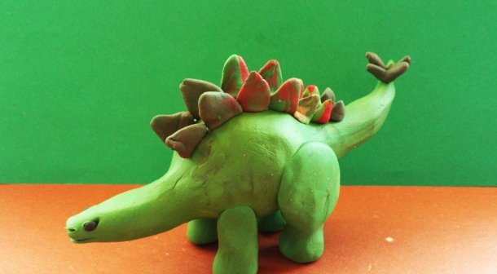
Стегозавр - это огромный динозавр темно-зеленого цвета с длинным хвостом и непропорционально маленькой головой. Для лепки основных деталей понадобится зеленый пластилин. На спине у стегозавра размещались красноватые наросты в виде плоских перьев. Для их производства понадобится также немного красного пластилина. Из половины зеленого пластилина скатайте шар.
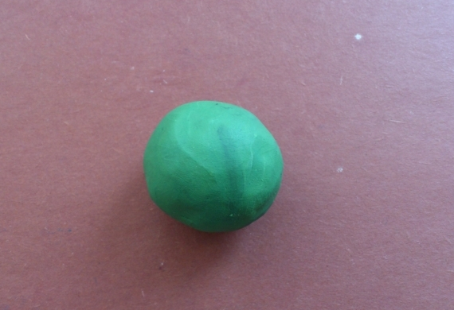
Прилепите к шару продолговатую трубочку того же цвета. Потом эта часть фигурки станет шеей и головой стегозавра.
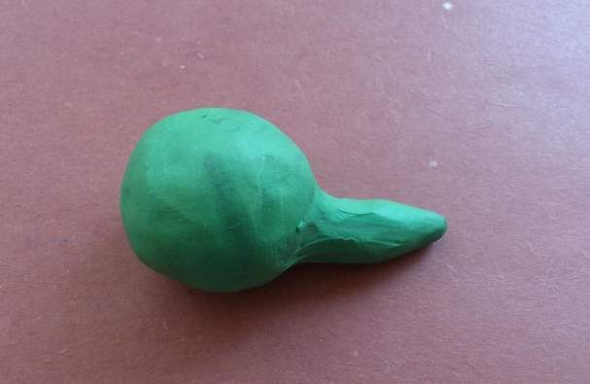
С противоположной стороны прикрепите массивный хвост, сужающийся к низу.
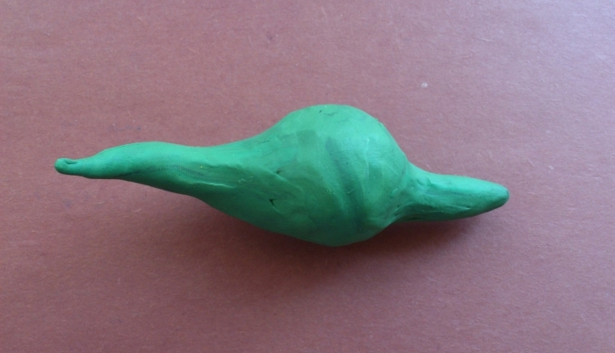
Далее необходимо слепить ноги: задние должны быть потолще и подлиннее, чем передние.
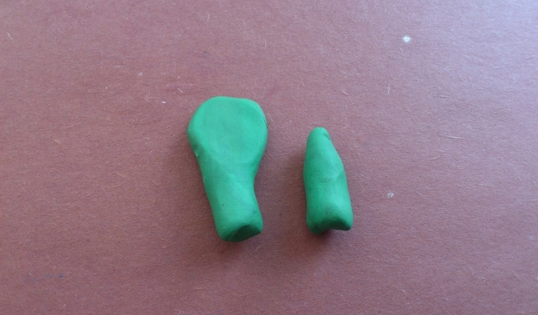
Прилепите конечности к шару-туловищу. Очертания стегозавра уже вырисовываются.
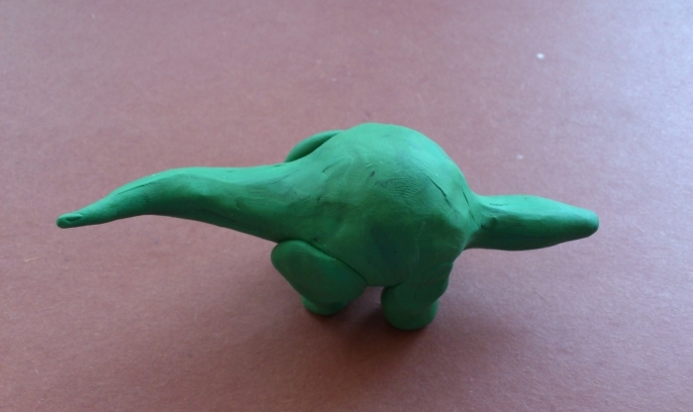
Оформите лицевую часть, вспоминая, что голова у стегозавра очень маленькая по сравнению с туловищем.
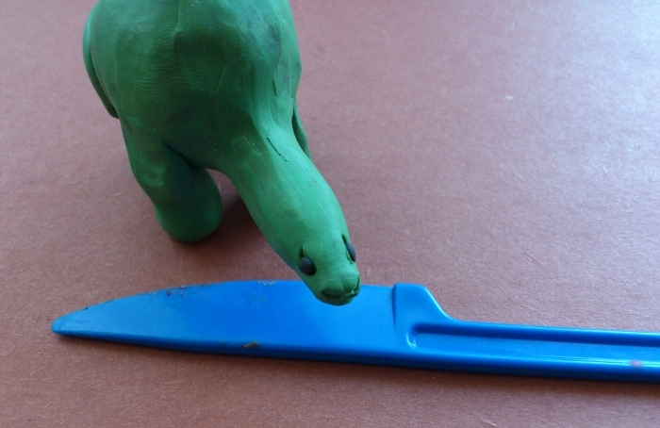
Последние детали - это перья, расположенные в два ряда на спине. Для их лепки смешайте немного зеленого и красного пластилина. А также необходимо прикрепить на конец хвоста 4 шипа. Эти острые шипы помогали животному сражаться с врагами и защищать себя и свое семейство.
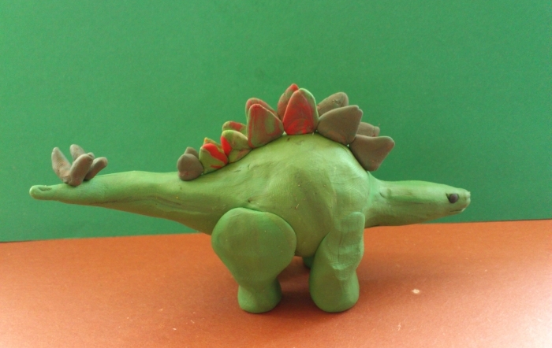
Вот наш ящер и готов!

